代理模块

文档记录：2017-10-16 添加

**错误！未找到目录项。**

1. **名词解释：**
2. 代理：
   1. 定义：在玩家和运营商中间可能存在的中间人，通过与运营商协定的抽水、抽佣设定，经过自己发展下线玩家产生的输赢和打码量来获取利益。
   2. 获取利益方式：代理与运营商通过【代理设置】中对应的{返水}和{返佣}来进行结算。

返水：在【新增代理】通过【设置抽水】来根据玩家产生的打码量按比例给代理返回利益。如该代理下线所有玩家在游戏A中当月产生了100万流水，在【设置抽水】中设置该代理对应的该游戏抽水百分比为0.1%。则运营商需要给该代理1000块。

返佣：返佣结算基本同返水。注：返佣可能存在负的情况。如在返佣设置中设置该代理的返佣比例为50%，结果玩家在平台中赢了10万块，结算的时候代理的利益为-5万。

* 1. 代理多层结构（本功能在当前平台中未体现、为新增功能）：

代理在本系统中拥有三层结构。具体的每个层级代理名由运营商进行设定{一级代理名}、{二级代理名}、{三级代理名}。

代理结构示意图：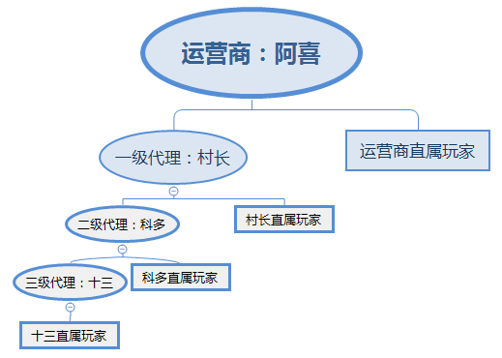

1. 浮动设置：
   1. 定义：根据变量A值的范围决定变量B的值。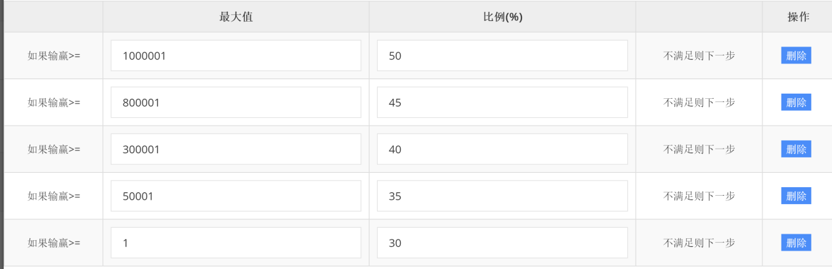备注：主要用于玩家返水和代理返水的结算。
   2. 调整：当前平台是浮动条件最大值计算方式“>=”，调整为“>”，数值上更直观，不用所有值后面都加1.
   3. 注意事项：

输入时浮动条件为从大到小排列，需要校验。如果不是，则不予处理。

输入时返水数值“比例（%）”，不需要校验。

1. 有效会员：

有效会员当月投注总额：在代理新增中设置有效会员的条件为{后台-系统设置-代理层级设置-计算分摊-有效会员当月投注总额}。

当玩家的累计打码量（投注总额）>=该项的时候，才能被判定为该代理的有效会员。

1. **代理相关功能结构：**
2. 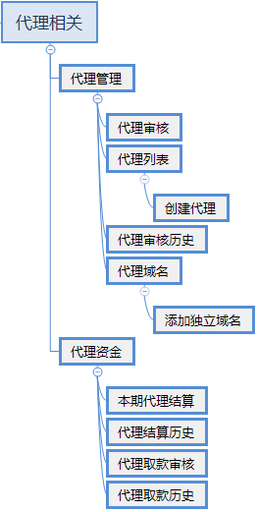
3. 代理管理：用于运营商和一、二级创建、调整和查看自己各个下线代理和玩家的信息；三级代理来查看己方的玩家信息。
   1. 代理审核：处理己方页面提交的{代理申请订单}的情况。
   2. 代理列表：

新增代理信息（运营商、一级代理、二级代理）

查看和修改己方下线代理信息；查看自己下线玩家信息（玩家信息修改权限只在运营商）。

* 1. 代理审核历史：查看代理审核的历史信息。
  2. 代理域名：分配和管理代理对应的独立域名和自动关联域名（http://ly6166.com/?code=20146：运营商域名+代理代码。）

1. 代理资金：用于创建运营商、各级代理之间的资金结算。
   1. 本期代理结算：根据上个月玩家状况，创建、调整、审核各级代理的{代理结算订单}。
   2. 代理结算历史：查看已经完成的{代理结算订单}信息。
   3. 代理取款审核：{代理取款订单}创建（订单创建在代理后台，不在运营商后台）。运营商和各级代理对下线提交的{代理取款订单}的审核。
   4. 代理取款历史：{代理取款订单}的历史记录查看。
2. **代理相关数据结构：**
3. 代理相关数据-运营商{数据管理.xlsx-运营商相关}：
   1. 代理注册登录设置：代理的相关注册、登录等基础设置{数据路径：运营商系统参数设置}
4. 代理相关数据-代理{数据管理.xlsx-代理相关}：
   1. 注册信息：代理自身的基础信息（注册信息。）

{一级上线代理ID}、{二级上线代理ID}：该ID主要用来进行代理结构的查询。如在查询代理A（等级为一级代理）的下线代理时可通过所有代理的一级代理为A时查询。

{代理玩家默认层级组}：该代理的玩家祖册默认的玩家层级组。

{主账户余额}：该代理的结算金额的统计，可能为负。备注：代理账号无法参加游戏，所有的金额来源只有代理结算和取款两条途径。

{代理等级}：预留数据（暂时无功能规划。）

* 1. 代理结算相关：代理结算相关的信息。

上次结算月：代理结算每个月结算一次，需要记录每个代理上次结算的结算月记录，每次进行结算的时候都要验证上次的月结是否完成。

待定：如果出现人工失误，代理月结没有完成而玩家游戏数据已经被清理的情况。

* 1. 代理结算分摊设定：设定在结算的时候代理下线玩家的结算条件和相关成本的承担比例。

1. 代理相关数据-玩家：
   1. {玩家所属一级代理}、{玩家所属二级代理}、{玩家所属三级代理}：同时记录玩家各个等级代理的归属ID可以在代理月结时更方便有效的进行结算。（具体结算方式见下一节。）
2. {抽佣设置}和{抽水设置}：
   1. 抽佣和抽水可以同时生效。
   2. 抽佣和抽水的比例和浮动比例同时填写时以浮动比例为准。
   3. 下线的比例（比例和浮动比例最大值）必须低于上线的比例设定。
3. 代理月结：
   1. {有效会员数量}：在【代理新增】-【结算分摊】-{总佣金有效会员}中设定。在代理月结中需要计算本月产生佣金结算的会员（有效会员-有效会员定义见名词解释）的数量。低于此数量需要在{代理结算订单}中提示，但是继续结算。
4. **代理佣金结算：**
5. 数据准备：

准备以下虚拟数据。以下虚拟数据包含代理月结相关的所有简化数据。

* 1. 代理结构。

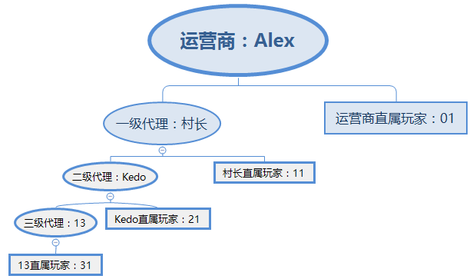

* 1. 玩家游戏统计数据（2017年9月数据）：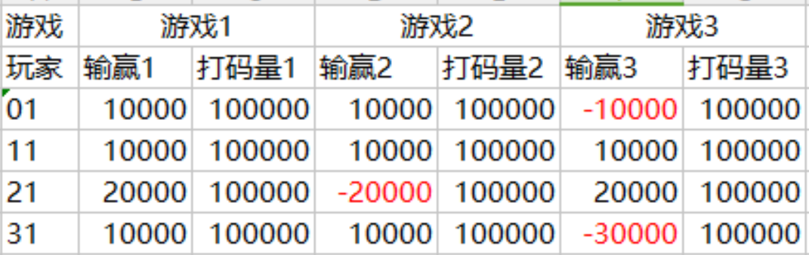

数据为负表示玩家在该游戏中赢了对应的金额。

* 1. 玩家成本数据：

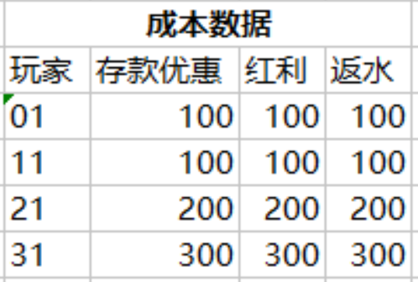

* 1. 代理配置数据-结算分摊：

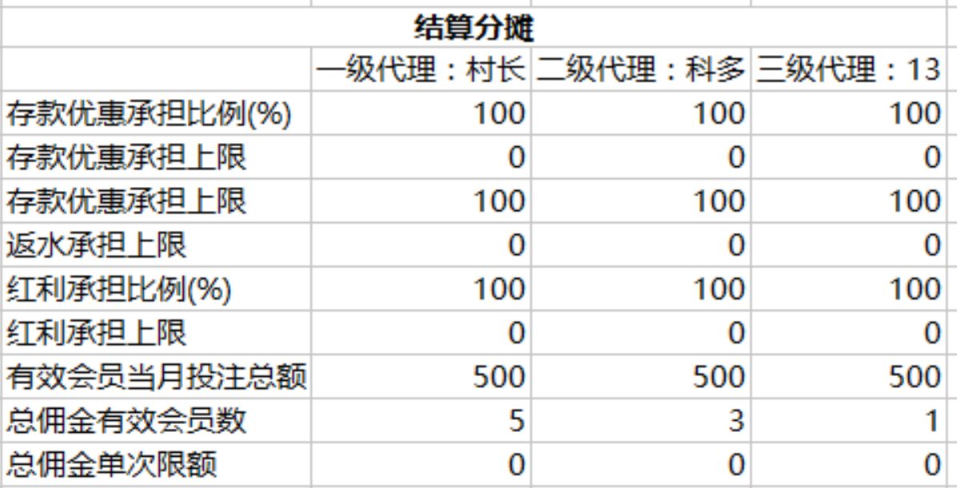

* 1. 代理配置数据-返佣、返水：

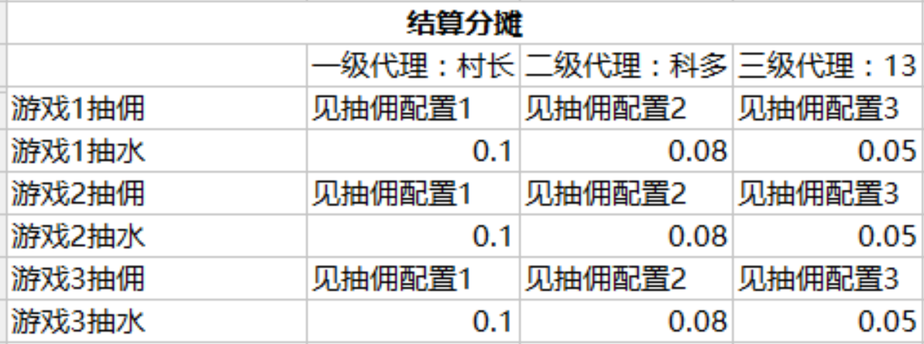

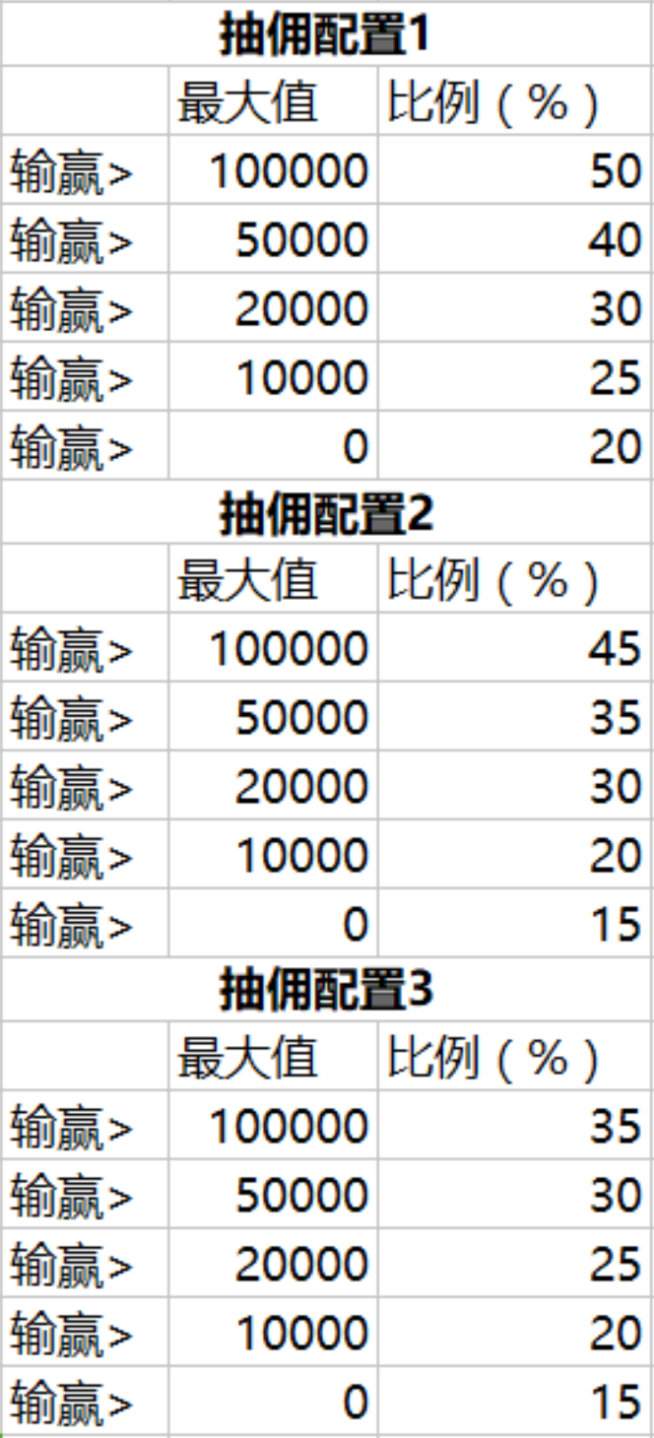

* 1. 代理数据-累计上月、手工调整：设置均为0.

1. 月结单计算：
   1. 玩家权益归属：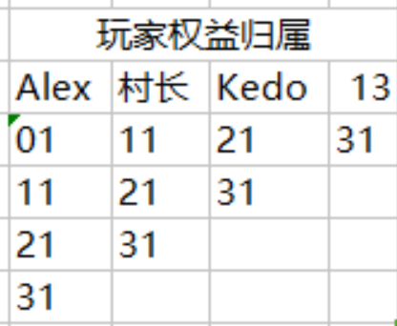

越底层的玩家归属的层次就越多。

进行月结单计算时以代理为单位进行计算而不是以玩家为单位多次计算。例：在代理月结单中，村长、Kedo、13三个代理的计算中都会用到玩家：31的数据。而玩家：21的数据只会在村长、Kedo月结时进行结算。

* + - * 1. 月结单基本计算公式：

代理本期佣金=游戏平台佣金-成本分摊+手工调整+累计上月；累计上月的金额为上个月已结算但是没有入账的金额：即上个月的结转下月。

代理实际发放=本期佣金-结转下月；

* + - * 1. 代理佣金计算：村长对应的权益归属玩家为：11、21、31；Kedo对应的权益归属玩家为：21、31；13对应的权益归属玩家为：31；

游戏数据统计：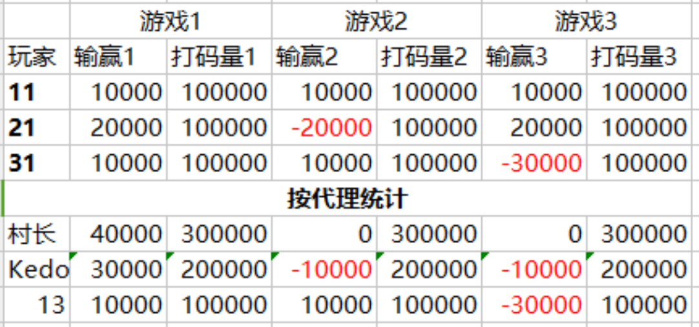

输赢及打码量对应佣金比例：

注意：玩家的输赢要转换为绝对值来对应抽佣和抽水的比例换算。如玩家31的抽佣比例配置为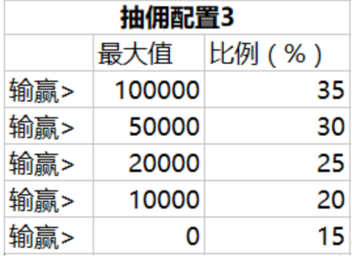玩家在游戏1中输了10000，对应代理抽佣比例为15%即佣金为：1500，同时玩家在游戏3中赢了30000，对应的抽佣比例为25%，代理的佣金为-7500。

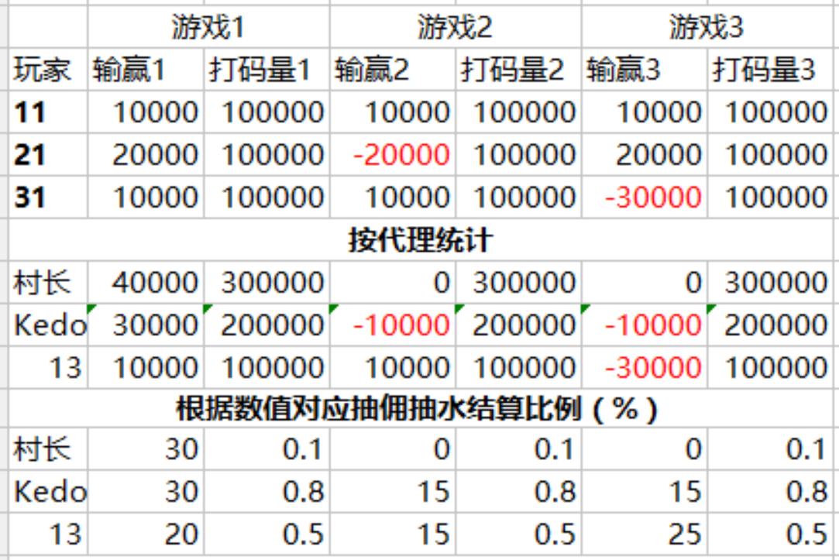

代理佣金计算：统计各个游戏对应玩家的输赢即比例，最后计算出各个代理的佣金情况如下表：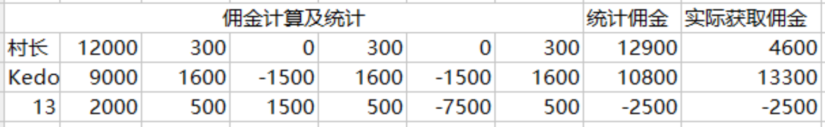

注意：佣金只存在于两个相邻代理层级的结算关系。如：Alex只与村长结算佣金12900；村长只与Kedo结算佣金10800；Kedo与13结算佣金-2500.

在本次结算中各个代理获得的佣金分别为：村长4600；Kedo13300;13 -2500.

* + - * 1. 代理成本计算：

与代理相关的三个玩家11、21和31对应的成本如下表：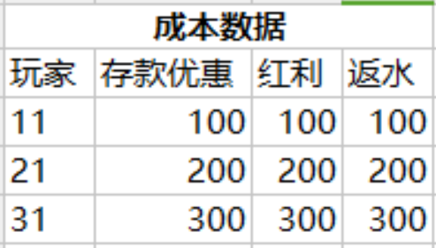

根据玩家权益归属，对应的代理成本分摊为：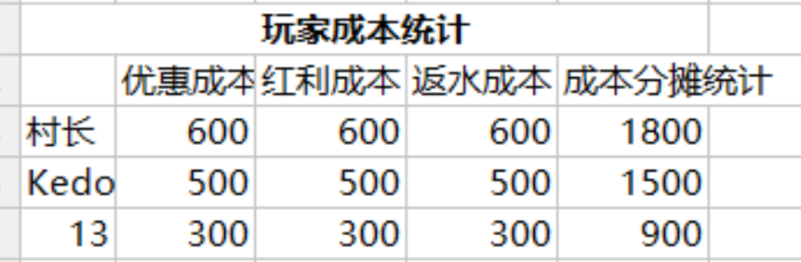

对应的成本分摊配置见上文中：代理配置数据-结算分摊。（因为所有的成本分摊比例为100%，所以对应的代理分摊统计计算如下表）：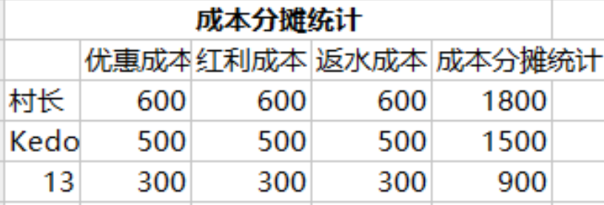

代理累计上月、手工调整均为0的情况下：对应的实际发放即为下表：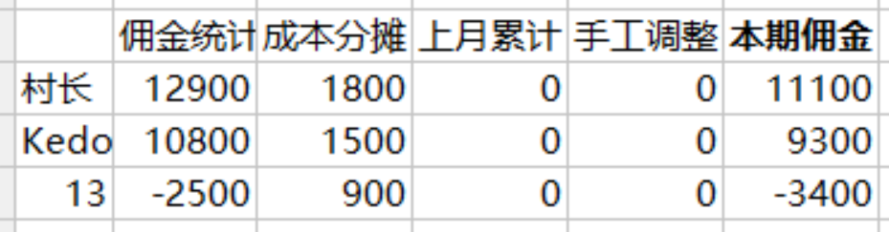

实际发放与结转下月：运营商在某些条件下会将一部分的金额扣除到下个月再结算（本月的累加上月金额即为上月的结转下月金额）。本期佣金=实际发放+结转下月。实际发放金额将转入用户余额。结转下月将在下月结算时体现。

1. 月结单：
   1. 月结单是系统在按照上述代理佣金结算后形成对应的数据结算表。表内包含每个代理对应的阶段订单。
   2. 月结单的对应操作与（https://keizak.atlassian.net/wiki/spaces/KZHELP/pages/1179866 对应的描述相同）。